Отчёт по лабораторной работе 7

Архитектура компьютеров и операционные системы

Тарасова Алина НКАбд 05-23

Содержание

# 1 Цель работы

Целью работы является изучение команд условного и безусловного переходов. Приобретение навыков написания программ с использованием переходов. Знакомство с назначением и структурой файла листинга.

# 2 Выполнение лабораторной работы

## 2.1 Реализация переходов в NASM

Создаю каталог для программам лабораторной работы № 7 и файл lab7-1.asm. (рис. [1])

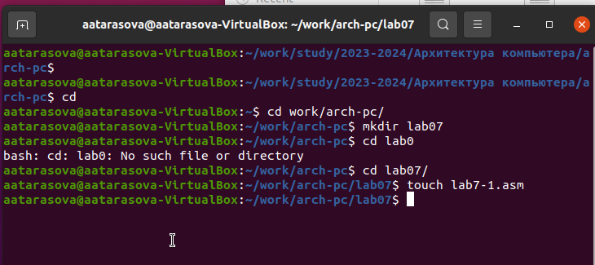

Figure 1: Создан каталог

Инструкция jmp в NASM используется для реализации безусловных переходов. Рассмотрим пример программы с использованием инструкции jmp. Написал в файл lab7-1.asm текст программы из листинга 7.1. (рис. [2])

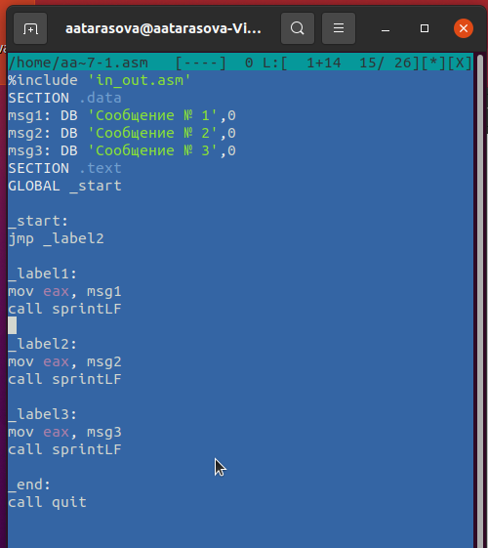

Figure 2: Программа lab7-1.asm

Создаю исполняемый файл и запускаю его. (рис. [3])

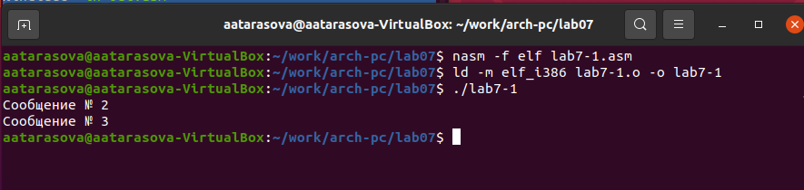

Figure 3: Запуск программы lab7-1.asm

Инструкция jmp позволяет осуществлять переходы не только вперед но и назад. Изменим программу таким образом, чтобы она выводила сначала ‘Сообщение № 2’, потом ‘Сообщение № 1’ и завершала работу. Для этого в текст программы после вывода сообщения № 2 добавим инструкцию jmp с меткой _label1 (т.е. переход к инструкциям вывода сообщения № 1) и после вывода сообщения № 1 добавим инструкцию jmp с меткой _end (т.е. переход к инструкции call quit).

Изменяю текст программы в соответствии с листингом 7.2. (рис. [4]) (рис. [5])



Figure 4: Программа lab7-1.asm

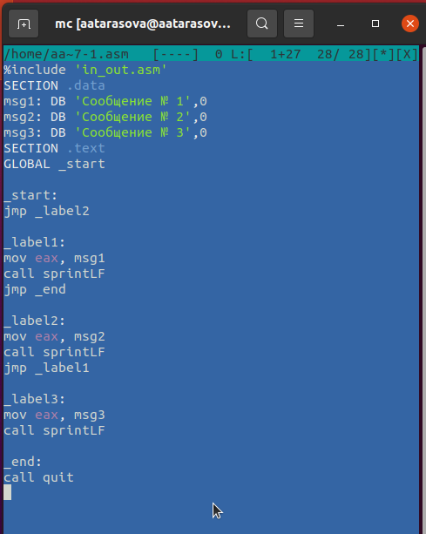

Figure 5: Запуск программы lab7-1.asm

Изменила текст программы, чтобы вывод программы был следующим (рис. [6]) (рис. [7]):

Сообщение № 3  
Сообщение № 2  
Сообщение № 1

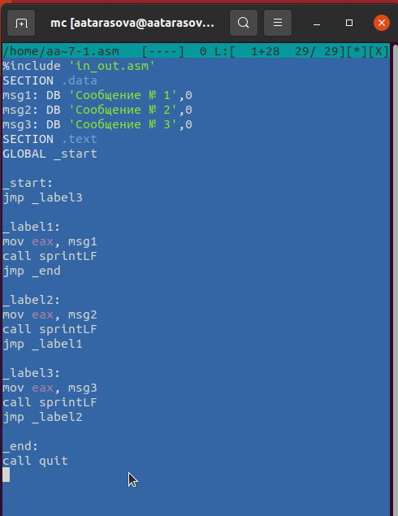

Figure 6: Программа lab7-1.asm

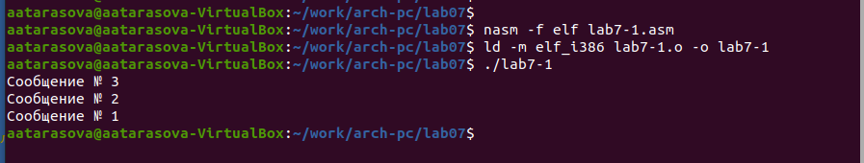

Figure 7: Запуск программы lab7-1.asm

Использование инструкции jmp приводит к переходу в любом случае. Однако, часто при написании программ необходимо использовать условные переходы, т.е. переход должен происходить если выполнено какое-либо условие. В качестве примера рассмотрим программу, которая определяет и выводит на экран наибольшую из 3 целочисленных переменных: A,B и C. Значения для A и C задаются в программе, значение B вводиться с клавиатуры.

Создала исполняемый файл и проверила его работу для разных значений B (рис. [8]) (рис. [9]).

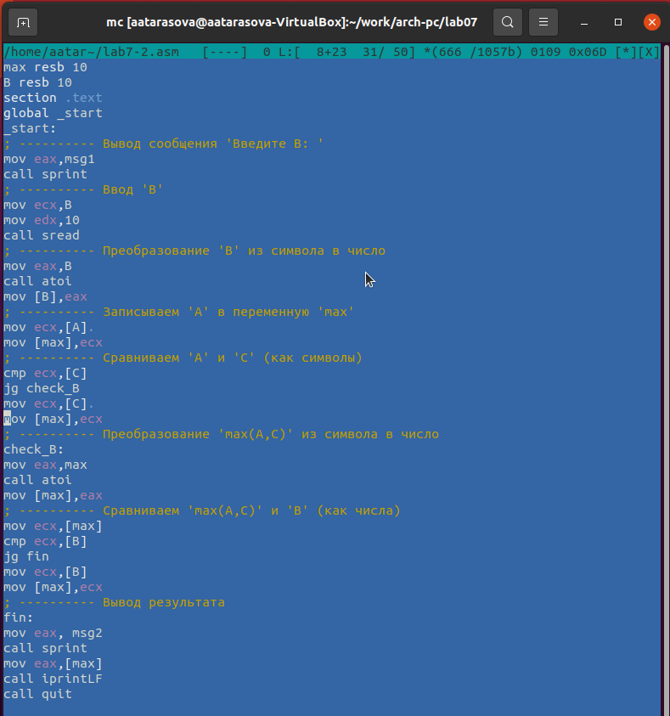

Figure 8: Программа lab7-2.asm

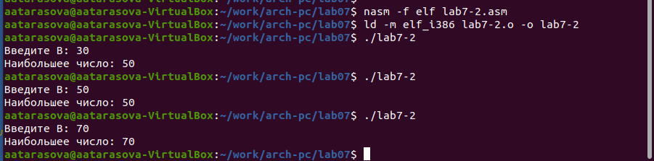

Figure 9: Запуск программы lab7-2.asm

## 2.2 Изучение структуры файлы листинга

Обычно nasm создаёт в результате ассемблирования только объектный файл. Получить файл листинга можно, указав ключ -l и задав имя файла листинга в командной строке.

Создаю файл листинга для программы из файла lab7-2.asm (рис. [10])

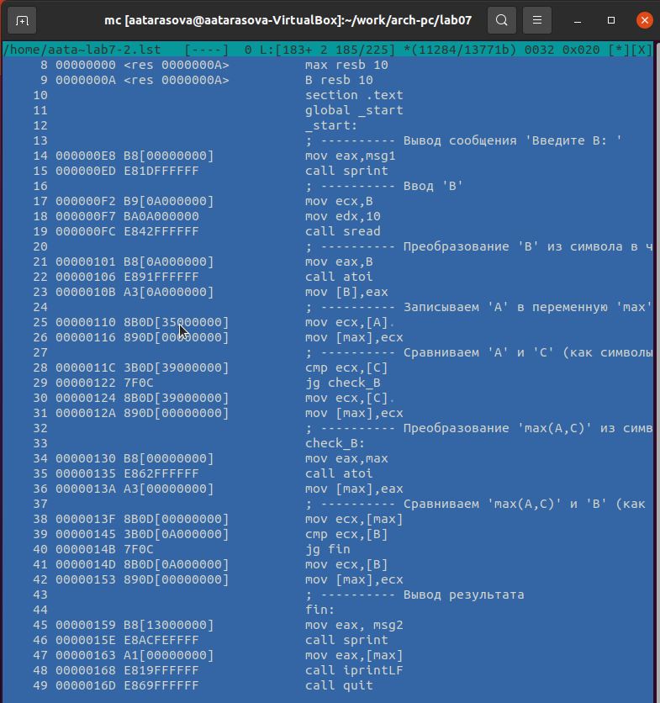

Figure 10: Файл листинга lab7-2

Ознакомимся с его форматом и содержимым.

строка 211

* 34 - номер строки
* 0000012E - адрес
* B8[00000000] - машинный код
* mov eax,max - код программы

строка 212

* 35 - номер строки
* 00000133 - адрес
* E864FFFFFF - машинный код
* call atoi - код программы

строка 213

* 36 - номер строки
* 00000138 - адрес
* A3[00000000] - машинный код
* mov [max],eax - код программы

Открыла файл с программой lab7-2.asm и в инструкции с двумя операндами удалила один операнд. Выполню трансляцию с получением файла листинга. (рис. [11]) (рис. [12])

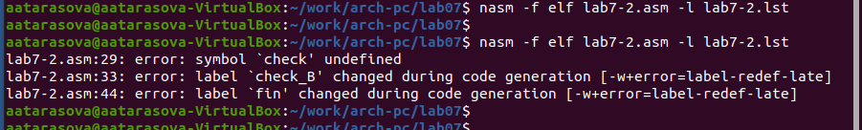

Figure 11: Ошибка трансляции lab7-2

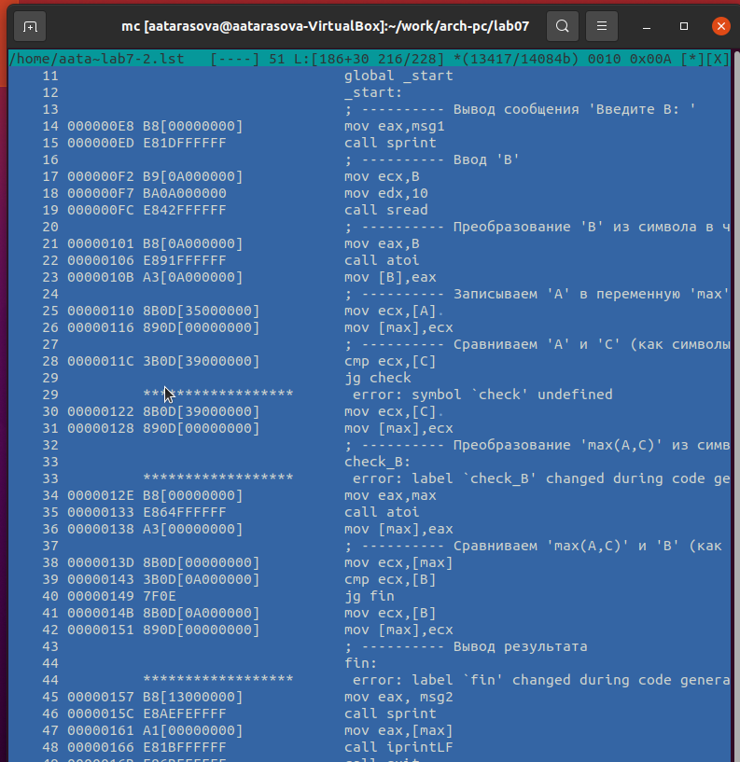

Figure 12: Файл листинга с ошибкой lab7-2

Объектный файл не смог создаться из-за ошибки. Но получился листинг, где выделено место ошибки.

## 2.3 Самостоятельное задание

Напишите программу нахождения наименьшей из 3 целочисленных переменных a,b и c.  Значения переменных выбрать из табл. 7.5 в соответствии с вариантом, полученным при выполнении лабораторной работы № 6. Создайте исполняемый файл и проверьте его работу (рис. [13]) (рис. [14])

для варианта 14 - 81, 22, 72

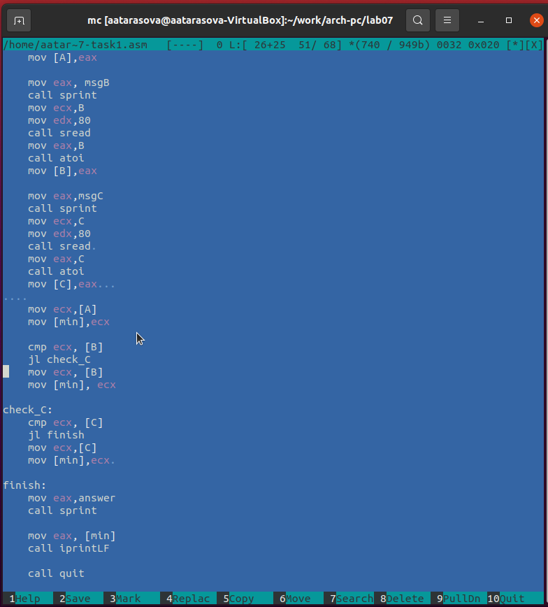

Figure 13: Программа lab7-task1.asm

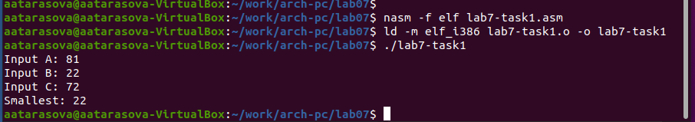

Figure 14: Запуск программы lab7-task1.asm

Напишите программу, которая для введенных с клавиатуры значений x и a вычисляет значение заданной функции f(x) и выводит результат вычислений. Вид функции f(x) выбрать из таблицы 7.6 вариантов заданий в соответствии с вариантом, полученным при выполнении лабораторной работы № 7. Создайте исполняемый файл и проверьте его работу для значений X и a из 7.6. (рис. [15]) (рис. [16])

для варианта 14

$$\left\{\begin{matrix}3a+1,x<a \\ 3x+1,x≥a\end{matrix}\right.$$

При $x=2,a=3$ получается 10.

При $x=4,a=2$ получается 13.

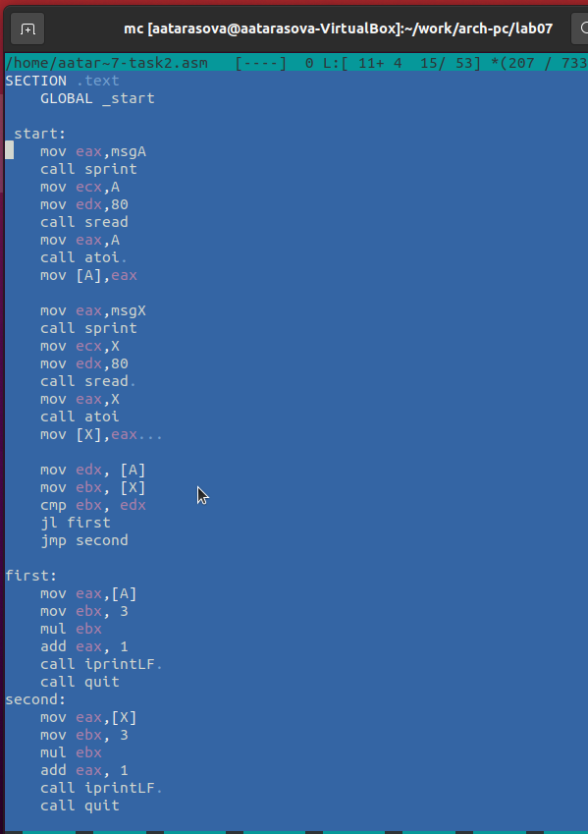

Figure 15: Программа lab7-task2.asm

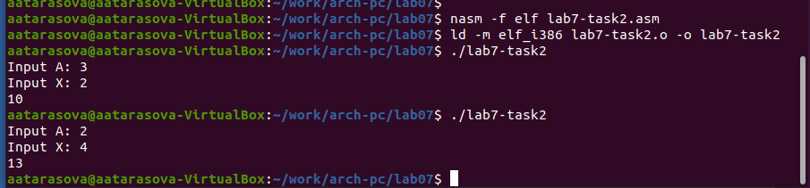

Figure 16: Запуск программы lab7-task2.asm

# 3 Выводы

Изучили команды условного и безусловного переходов, познакомились с фалом листинга.